

计算方法实验报告
实验一：基于插值的数据扩充及不平衡分类问题

课程名称： 计算方法
学 院： 计算机科学与工程学院
班 级： 21计科2班
姓 名： 林一凡
学 号： 202130441139
教 师： 王家兵

2024 年4月20日

实验目的及内容
实验目的：了解不平衡分类（Unbalanced Classification）问题及用插值方法
对少数类样本进行扩充的基本原理。
具体任务：
1、了解数据挖掘 python 库 scikit-learn 的使用，参见 https://scikit-learn.org/。
2、从UCI机器学习数据库中 (http://archive.ics.uci.edu/ml/)下载任务为Classification的类严重不平衡的数据集（至少2个数据集）。
3、用线性插值法对少数类样本进行扩充（参见插值法 PPT 中对 SMOTE 的简介，
其详细介绍可以参见论文 SMOTE: Synthetic Minority Over-sampling Technique），
然后使用决策树（Decision Trees）及贝叶斯分类器（Naive Bayes）对比扩充前后
的分类准确率（参数可以多使用几个不同的值，评价指标使用 F1-measure）（用
图表列出）。

实验环境
编辑器使用VS Code，环境包由Anaconda管理，部分包及版本如下：
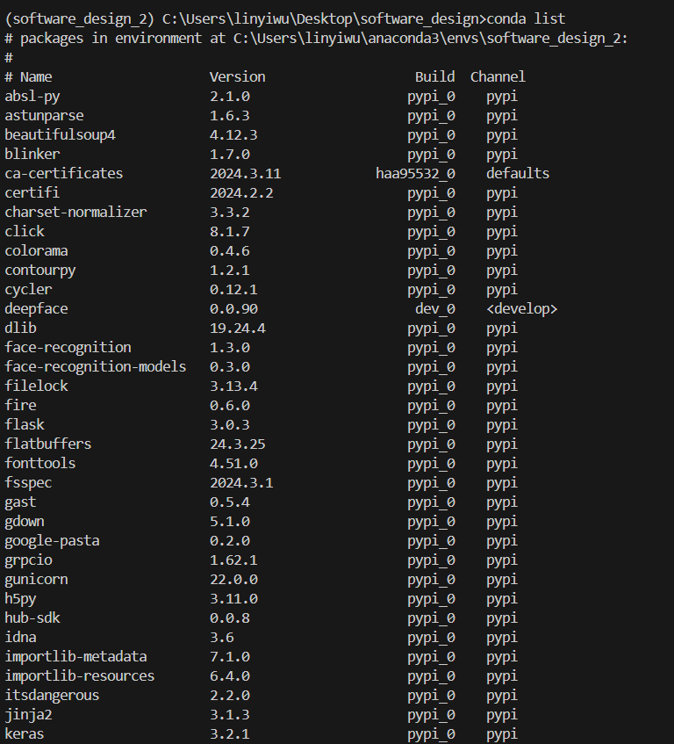

实验过程及结果
（一）
1. 下载数据集，选用的数据集为UCI数据库Glass Identification数据集中glass.data部分。并对数据进行转存预处理。
2. 编写代码，使用smote方法对数据进行扩充。代码如下：
import pandas as pd
from imblearn.over_sampling import SMOTE

# 读取数据文件
file_path = "C:/Users/linyiwu/Desktop/计算方法实验/lin_-/glass+identification/glass.data"
columns = ['Id', 'RI', 'Na', 'Mg', 'Al', 'Si', 'K', 'Ca', 'Ba', 'Fe', 'Class']
thyroid_data = pd.read_csv(file_path, header=None, names=columns)
glasses_file_path = "C:/Users/linyiwu/Desktop/计算方法实验/lin_-/glass+identification/my_using_data/row-glasses-data.csv"
thyroid_data.to_csv(glasses_file_path, index=False)
# 划分特征和标签
X = thyroid_data.drop('Class', axis=1)
y = thyroid_data['Class']

# 使用SMOTE方法对数据集进行扩充
smote = SMOTE()
X_resampled, y_resampled = smote.fit_resample(X, y)

# 将扩充后的数据重新组合为DataFrame
expanded_thyroid_data = pd.DataFrame(X_resampled, columns=X.columns)
expanded_thyroid_data['Class'] = y_resampled

# 扩充后的数据集保存到新文件中
expanded_file_path = "C:/Users/linyiwu/Desktop/计算方法实验/lin_-/glass+identification/my_using_data/smote-glasses-data.csv"
expanded_thyroid_data.to_csv(expanded_file_path, index=False)

# 统计各类样本数量
class_counts = expanded_thyroid_data['Class'].value_counts()

# 计算各类数据百分比
total_samples = len(expanded_thyroid_data)
class_percentages = (class_counts / total_samples) * 100

# 显示各类数据百分比
print("Class Counts:")
print(class_counts)
print("\nClass Percentages (%):")
print(class_percentages)
- 编写代码，比较扩充前、线性插值扩充后和SMOTE扩充后的数据集使用决策树进行分类的准确率，代码如下：
import pandas as pd
import numpy as np

from sklearn.model_selection import train_test_split
from sklearn.tree import DecisionTreeClassifier
from sklearn.metrics import classification_report, f1_score

import matplotlib.pyplot as plt
from sklearn.metrics import confusion_matrix
import seaborn as sns
# 读取扩充后的数据集
expanded_file_path = "C:/Users/linyiwu\\Desktop\\计算方法实验\\lin_-/glass+identification\\my_using_data/smote-glasses-data.csv"
expanded_thyroid_data = pd.read_csv(expanded_file_path)

# 划分特征和标签
X = expanded_thyroid_data.drop('Class', axis=1)
y = expanded_thyroid_data['Class']

# 划分训练集和测试集
X_train, X_test, y_train, y_test = train_test_split(X, y, test_size=0.2, random_state=42)

# 初始化决策树分类器
clf = DecisionTreeClassifier(random_state=42, criterion='entropy')

# 训练模型
clf.fit(X_train, y_train)

# 在测试集上进行预测
y_pred = clf.predict(X_test)

# 创建 DataFrame 存储预测结果和真实标签
results_df = pd.DataFrame({'True Label': y_test, 'Predicted Label': y_pred})

# 打印每一列的预测结果
print("Predicted Labels for Each Column:")
for col in results_df.columns:
print(f"Column: {col}")
print(results_df[col].value_counts())
print()

# 计算 F1-measure
f1_measure = f1_score(y_test, y_pred, average='weighted')
# f1_measure = classification_report(y_test, y_pred, output_dict=True)['weighted avg']['f1-score']
print("F1-measure:", f1_measure)

# 显示分类报告
print("Classification Report:")
print(classification_report(y_test, y_pred))

# 计算混淆矩阵
cm = confusion_matrix(y_test, y_pred)

# 绘制混淆矩阵
plt.figure(figsize=(8, 6))
sns.heatmap(cm, annot=True, fmt="d", cmap='Blues', xticklabels=['Class 0', 'Class 1'], yticklabels=['Class 0', 'Class 1'])
plt.title('Confusion Matrix')
plt.xlabel('Predicted Labels')
plt.ylabel('True Labels')
plt.show()
获得的结果如下：
当在原始数据集上使用决策树完成分类时，获得的混淆矩阵、精确率 、召回率、F1分数曲线如下图所示：
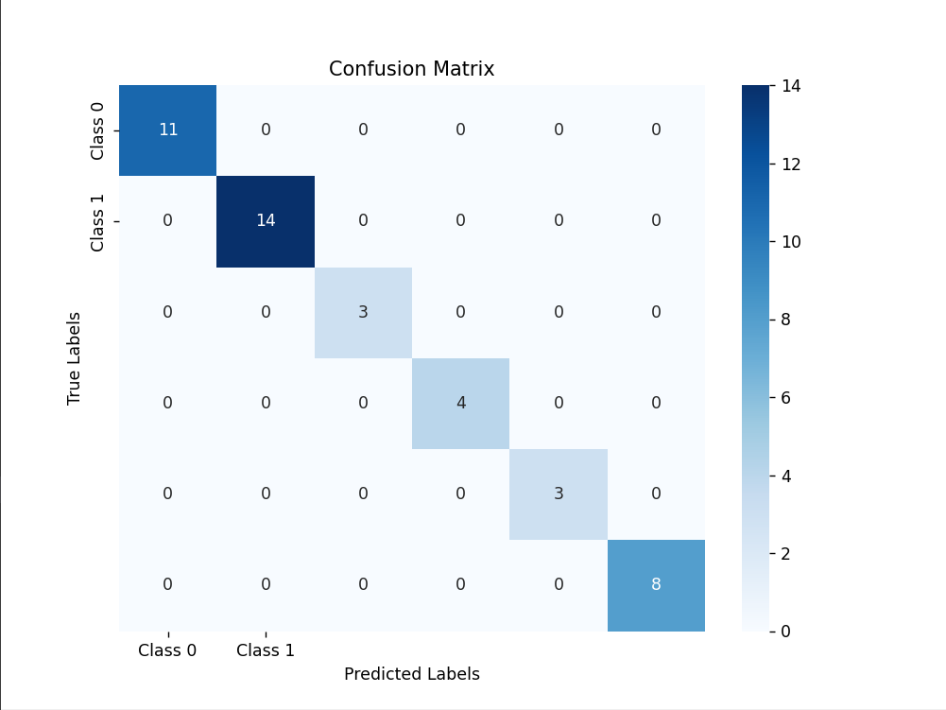
混淆矩阵图
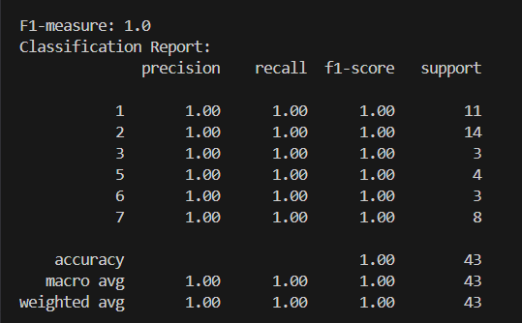
各个类别和整体的精确度、召回率、F1分数和支持样本数表
当在经过了Smote扩充之后的数据集上使用决策树进行分类时，获得的混淆矩阵、精确率 、召回率、F1分数曲线如下图所示：
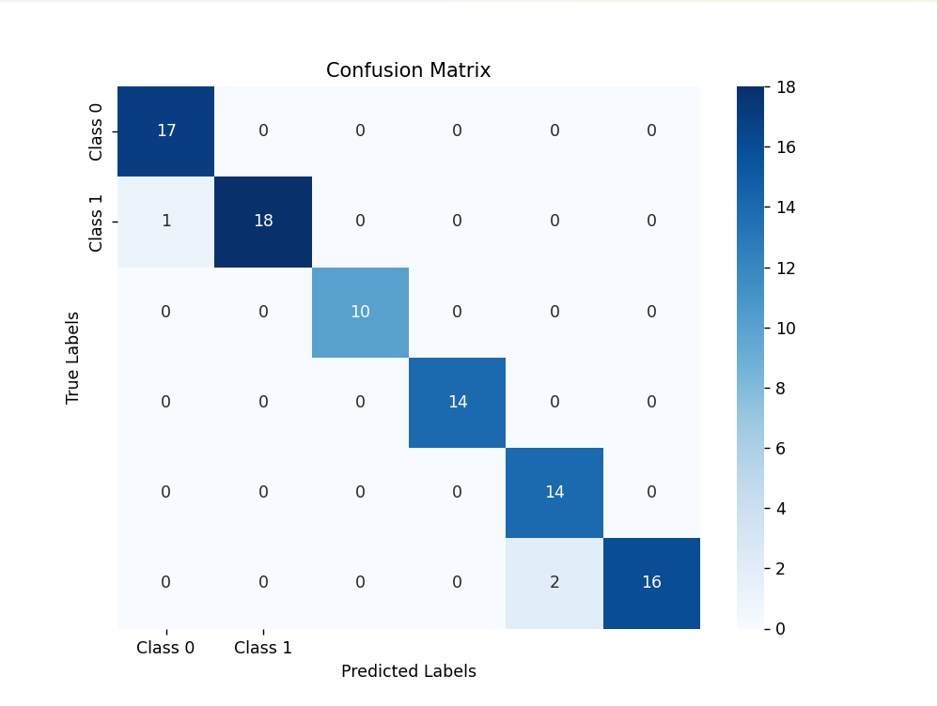
混淆矩阵图
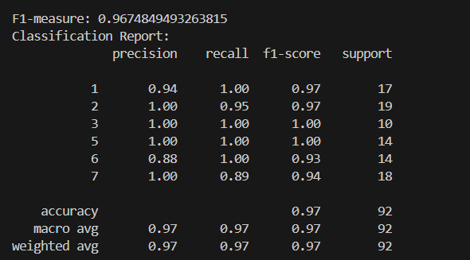
各个类别和整体的精确度、召回率、F1分数和支持样本数表
- 编写代码，比较扩充前、线性插值扩充后和SMOTE扩充后的数据集使用朴素贝叶斯进行分类的准确率，代码如下：
import pandas as pd
import numpy as np
from sklearn.model_selection import train_test_split
from sklearn.naive_bayes import GaussianNB
from sklearn.metrics import classification_report, f1_score

import matplotlib.pyplot as plt
from sklearn.metrics import confusion_matrix
import seaborn as sns
# 读取扩充后的数据集
expanded_file_path = "C:/Users/linyiwu\\Desktop\\计算方法实验\\lin_-/glass+identification\\my_using_data/smote-glasses-data.csv"
expanded_thyroid_data = pd.read_csv(expanded_file_path)

# 划分特征和标签
X = expanded_thyroid_data.drop('Class', axis=1)
y = expanded_thyroid_data['Class']

# 划分训练集和测试集
X_train, X_test, y_train, y_test = train_test_split(X, y, test_size=0.2, random_state=42)

# 初始化朴素贝叶斯分类器
gnb = GaussianNB()

# 训练模型
gnb.fit(X_train, y_train)

# 在测试集上进行预测
y_pred = gnb.predict(X_test)

# 创建 DataFrame 存储预测结果和真实标签
results_df = pd.DataFrame({'True Label': y_test, 'Predicted Label': y_pred})

# 打印每一列的预测结果
print("Predicted Labels for Each Column:")
for col in results_df.columns:
print(f"Column: {col}")
print(results_df[col].value_counts())
print()

# 计算 F1-measure
f1_measure = f1_score(y_test, y_pred, average='weighted')
print("F1-measure:", f1_measure)

# 显示分类报告
print("Classification Report:")
print(classification_report(y_test, y_pred))

# 计算混淆矩阵
cm = confusion_matrix(y_test, y_pred)

# 绘制混淆矩阵
plt.figure(figsize=(8, 6))
sns.heatmap(cm, annot=True, fmt="d", cmap='Blues', xticklabels=['Class 0', 'Class 1'], yticklabels=['Class 0', 'Class 1'])
plt.title('Confusion Matrix')
plt.xlabel('Predicted Labels')
plt.ylabel('True Labels')
plt.show()
获得的结果如下：
当在原始数据集上使用朴素贝叶斯完成分类时，获得的混淆矩阵、精确率 、召回率、F1分数曲线如下图所示：
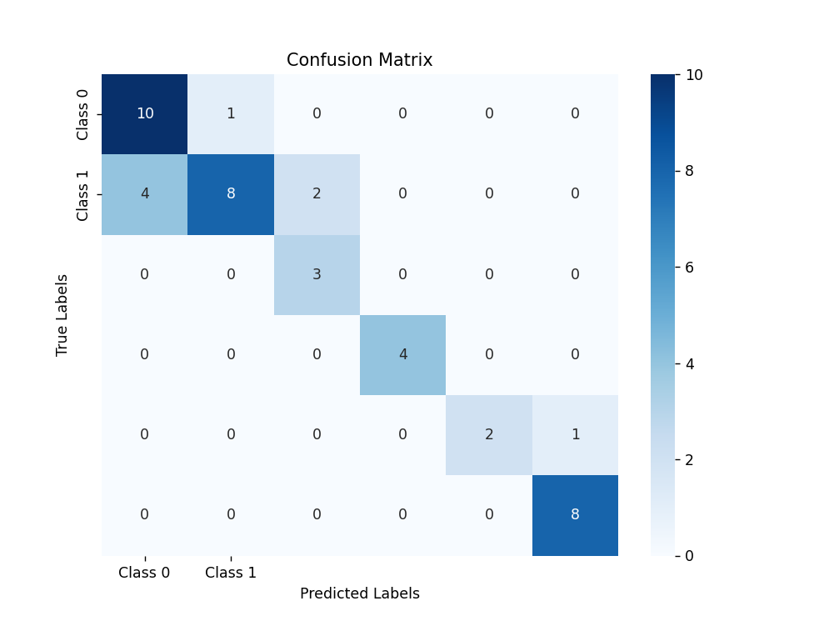
混淆矩阵图
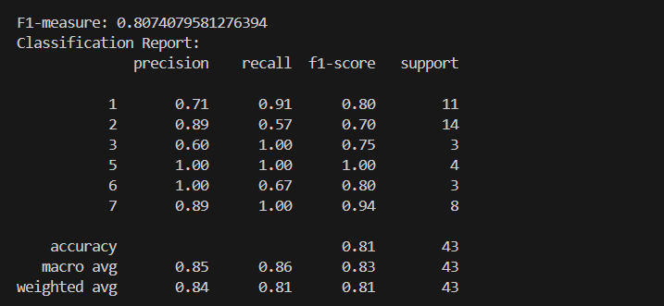
各个类别和整体的精确度、召回率、F1分数和支持样本数表
当在经过了Smote扩充之后的数据集上使用朴素贝叶斯进行分类时，获得的混淆矩阵、精确率 、召回率、F1分数曲线如下图所示：
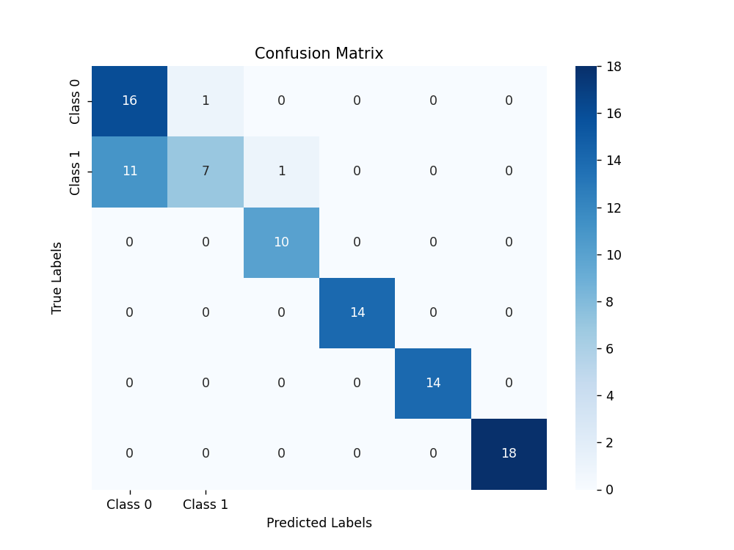
混淆矩阵图
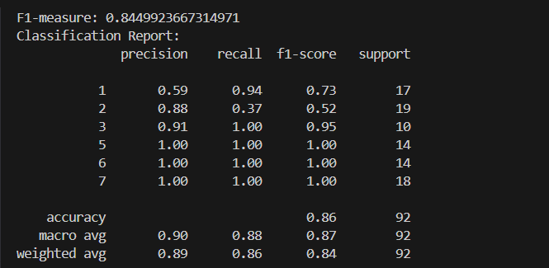
各个类别和整体的精确度、召回率、F1分数和支持样本数表
（二）
1. 下载数据集，选用的数据集为UCI数据库Haberman S Survival数据集中haberman.data部分。并对数据进行转存预处理。
2. 编写代码，使用smote方法对数据进行扩充。代码如下：
import pandas as pd
from imblearn.over_sampling import SMOTE

# 读取数据
data = pd.read_csv(r"lin_-\haberman+s+survival\haberman.data", header=None)

# 处理缺失值
data.fillna(method='ffill', inplace=True)

# 添加列名
data.columns = ['Age', 'Year', 'Nodes', 'Survived']

# 分离特征和标签
X = data[['Age', 'Year', 'Nodes']]
y = data['Survived']

# 应用 SMOTE 方法
smote = SMOTE()
X_resampled, y_resampled = smote.fit_resample(X, y)

# 将扩充后的数据保存到 .csv 文件中
resampled_data = pd.concat([X_resampled, y_resampled], axis=1)
resampled_data.to_csv(r"lin_-\haberman+s+survival\smote_data.csv", index=False)
data.to_csv(r"lin_-\haberman+s+survival\original_data.csv", index=False)
- 编写代码，比较扩充前、线性插值扩充后和SMOTE扩充后的数据集使用决策树进行分类的准确率，代码如下：
import pandas as pd
from sklearn.model_selection import train_test_split
from sklearn.tree import DecisionTreeClassifier
from sklearn.naive_bayes import GaussianNB
from sklearn.metrics import classification_report, confusion_matrix
import matplotlib.pyplot as plt
import seaborn as sns
# 读取数据
data = pd.read_csv(r"lin_-\haberman+s+survival\original_data.csv")

# 分离特征和标签
X = data[['Age', 'Year', 'Nodes']]
y = data['Survived']

# 划分训练集和测试集
X_train, X_test, y_train, y_test = train_test_split(X, y, test_size=0.2, random_state=42)

# 创建决策树模型
model = DecisionTreeClassifier()

# 训练模型
model.fit(X_train, y_train)

# 在测试集上评估模型
y_pred = model.predict(X_test)
print(classification_report(y_test, y_pred))

# 计算混淆矩阵
cm = confusion_matrix(y_test, y_pred)

# 绘制混淆矩阵
plt.figure(figsize=(8, 6))
sns.heatmap(cm, annot=True, fmt="d", cmap='Blues', xticklabels=['Class 0', 'Class 1'], yticklabels=['Class 0', 'Class 1'])
plt.title('Confusion Matrix')
plt.xlabel('Predicted Labels')
plt.ylabel('True Labels')
plt.show()

获得的结果如下：
当在原始数据集上使用决策树完成分类时，获得的混淆矩阵、精确率 、召回率、F1分数曲线如下图所示：
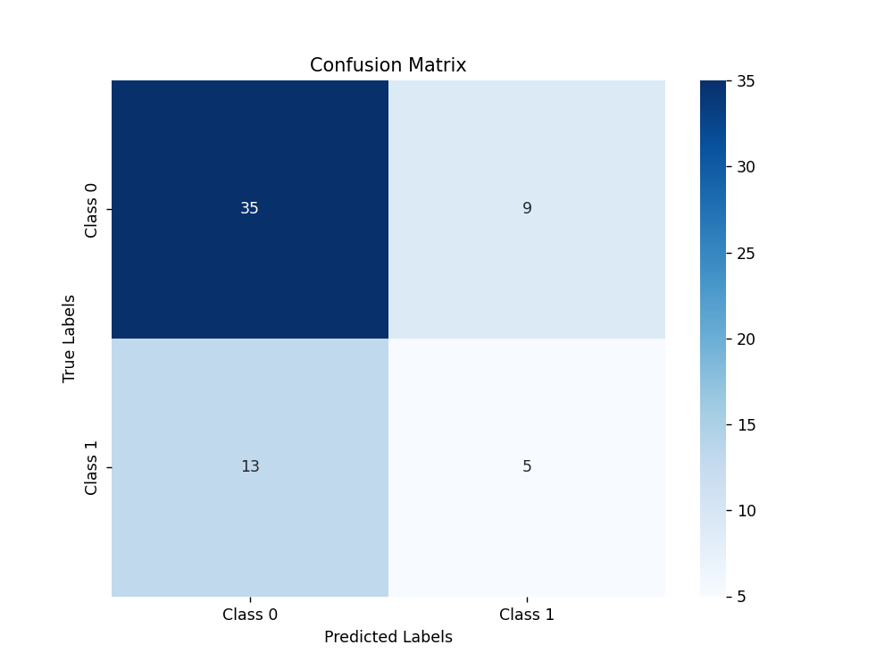
混淆矩阵图
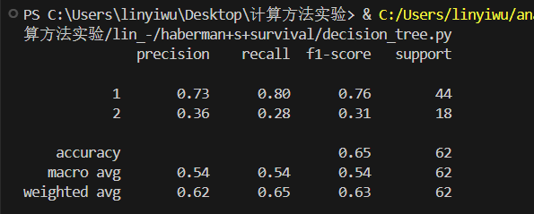
各个类别和整体的精确度、召回率、F1分数和支持样本数表
当在经过了Smote扩充之后的数据集上使用决策树进行分类时，获得的混淆矩阵、精确率 、召回率、F1分数曲线如下图所示：
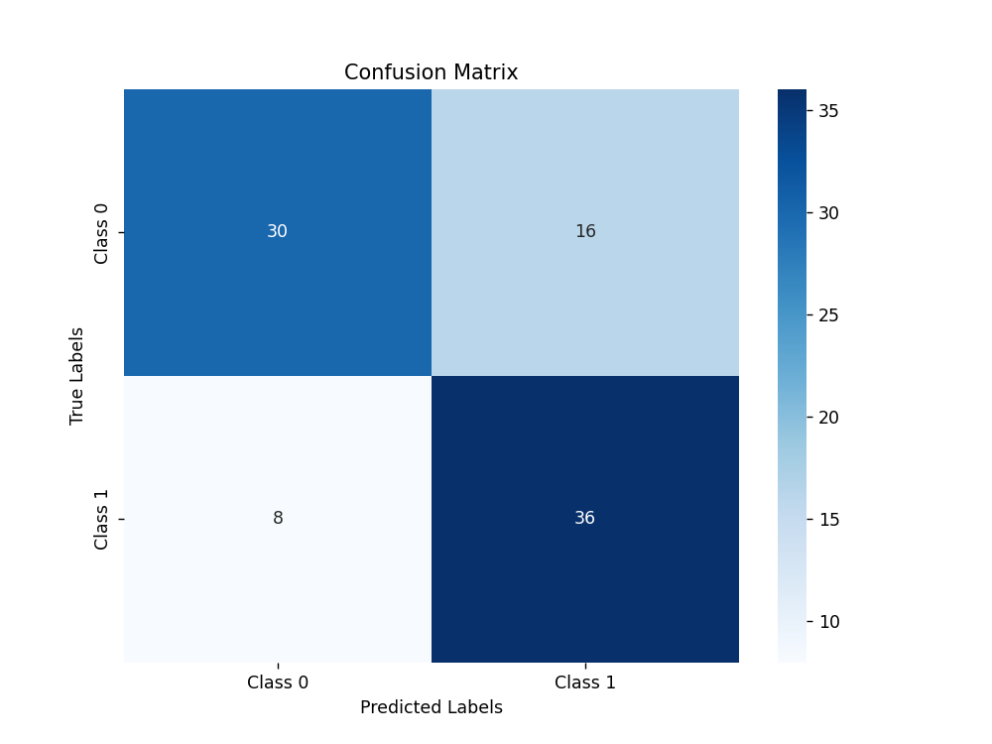
混淆矩阵图
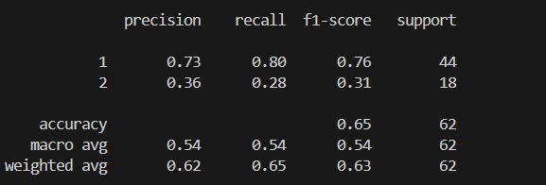
各个类别和整体的精确度、召回率、F1分数和支持样本数表
- 编写代码，比较扩充前、线性插值扩充后和SMOTE扩充后的数据集使用朴素贝叶斯进行分类的准确率，代码如下：
import pandas as pd
from sklearn.model_selection import train_test_split
from sklearn.tree import DecisionTreeClassifier
from sklearn.naive_bayes import GaussianNB
from sklearn.metrics import classification_report, confusion_matrix
import matplotlib.pyplot as plt
import seaborn as sns
# 读取数据
data = pd.read_csv(r"lin_-\haberman+s+survival\smote_data.csv")

# 分离特征和标签
X = data[['Age', 'Year', 'Nodes']]
y = data['Survived']

# 划分训练集和测试集
X_train, X_test, y_train, y_test = train_test_split(X, y, test_size=0.2, random_state=42)

# 创建决策树模型
model = GaussianNB()

# 训练模型
model.fit(X_train, y_train)

# 在测试集上评估模型
y_pred = model.predict(X_test)
print(classification_report(y_test, y_pred))

# 计算混淆矩阵
cm = confusion_matrix(y_test, y_pred)

# 绘制混淆矩阵
plt.figure(figsize=(8, 6))
sns.heatmap(cm, annot=True, fmt="d", cmap='Blues', xticklabels=['Class 0', 'Class 1'], yticklabels=['Class 0', 'Class 1'])
plt.title('Confusion Matrix')
plt.xlabel('Predicted Labels')
plt.ylabel('True Labels')
plt.show()

获得的结果如下：
当在原始数据集上使用朴素贝叶斯完成分类时，获得的混淆矩阵、精确率 、召回率、F1分数曲线如下图所示：
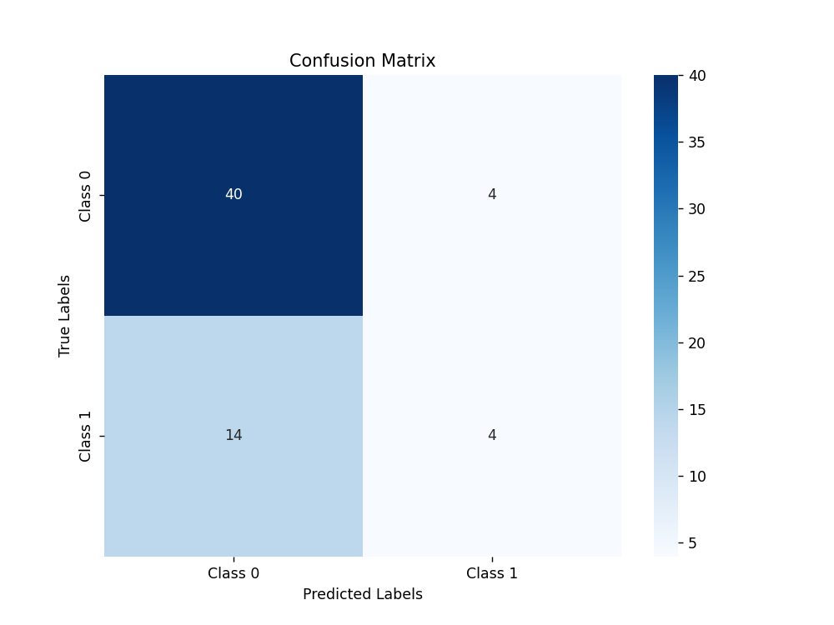
混淆矩阵图
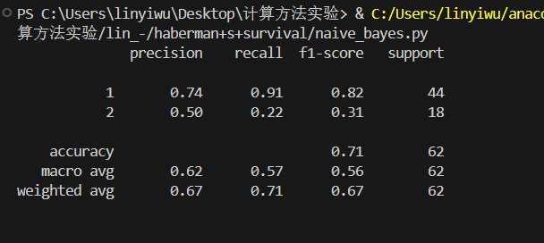
各个类别和整体的精确度、召回率、F1分数和支持样本数表
当在经过了Smote扩充之后的数据集上使用朴素贝叶斯进行分类时，获得的混淆矩阵、精确率 、召回率、F1分数曲线如下图所示：
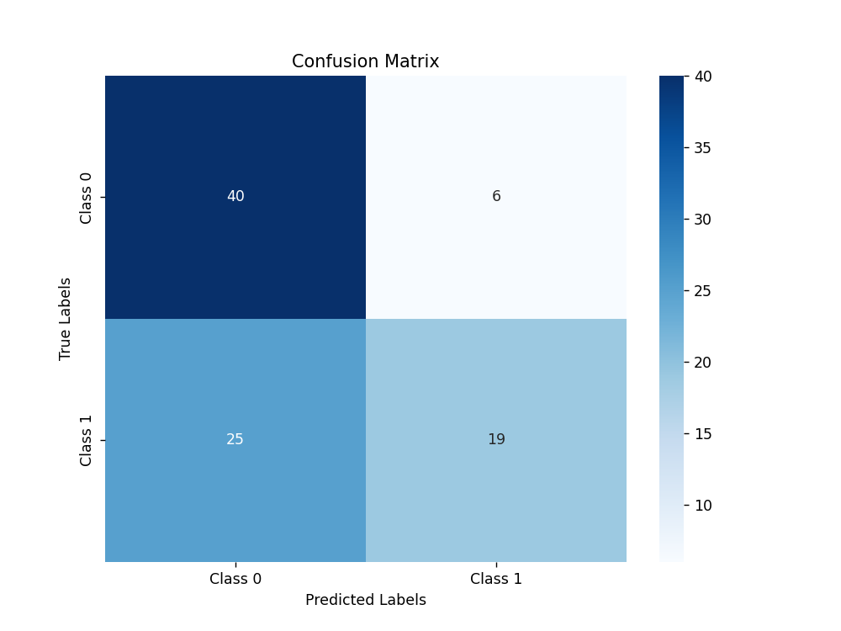
混淆矩阵图
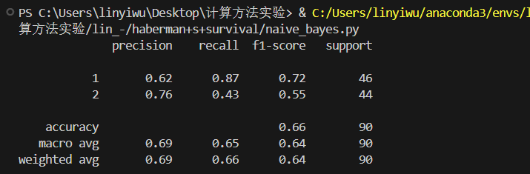
各个类别和整体的精确度、召回率、F1分数和支持样本数表
- 分析
在玻璃数据集上，直接使用决策树就可以获得很好的F1分数，在使用smote扩充数据集之后分类效果反而有一定程度的降低。而使用朴素贝叶斯完成玻璃分类获得的结果非常差，在使用smote扩充数据集之后分类效果得到了提高。我猜想使用smote扩充数据集可以一定程度上降低模型过拟合的可能性，对于小样本的数据集有一定的增强作用。
而在haberman数据集上，则是反过来，smote数据使用决策树相较于原始数据可以有效减少各类F1分数的方差。

总结与体会
本次实验探索了使用smote扩充分类不均衡的数据集之后决策树和朴素贝叶斯的表现。整体上来说，smote扩充数据集可以增加样本，增强数据，减少模型过拟合的可能性，但是同时也有可能在数据集中加入噪声。smote的应用需要考虑数据集和模型的特点，根据具体情况来决定是否需要使用。

